Relazione
Visita presso lo stabilimento…. “Kerry” Ingredients & Flavours S.P.A”
In data 18//03/2014 ci siamo recati presso lo stabilimento “Kerry” di Mozzo (BG) situato in via Capitani. Siamo stati accolti dal Responsabile del Personale, che ci ha fatto una breve presentazione dell’azienda, della sua storia e della sua organizzazione. Tale stabilimento era un tempo “Fructamine” ed è stato acquistato nel 2004 dalla società “Kerry” che ne ha curato la riorganizzazione interna
rendendolo operativo nel 2009. La società “Kerry” è stata fondata in Irlanda nel 1972 da un gruppo di pastori con uno scopo comune: quello di fondare un’azienda per la produzione di mangimi per
animali. Tuttavia, essa è divenuta una multinazionale presente in ben 140 stati con 150 aziende
dislocate in essi, nelle quali lavorano più di 22000 dipendenti. Il fatturato di tale multinazionale è di 5,8 miliardi, i cui 4,3 sono derivati solamente dalla vendita di aromi naturali. Il Gruppo è strutturato su 3 aree di business:
a) Ingredienti & Sapori, b) Alimenti di consumo e c) Agribusiness.
Il nome Kerry non è molto conosciuto perché non finisce direttamente sugli alimenti destinati al consumatore ma lo stabilimento forrnisce aromi a grosse aziende alimentari che servono per una
larghissima gamma di prodotti: dolci, salati e bevande.
Più nel dettaglio ecco le divisioni di produzione: 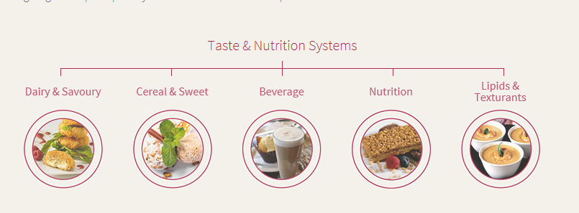
- Sovoury e dairy
- Cereal e swett
- Beverage
- Nutrition
- Lipds & texturants
Nel 2013 la “Kerry” ha messo in moto un processo di riorganizzazione interna con il quale saranno creati 4 centri di ricerca e un solo stabilimento a livello globale per la produzione.
Centri di ricerca
Durban
Dubai
Mozzo
Nass
Che ha il compito di amministrare gli altri tre

Definizione di sicurezza alimentare
La sicurezza alimentare è la garanzia che un alimento non arrecherà danni dopo che è stato preparato o consumato dal consumatore

A questo punto il Responsabile della qualità ci ha illustrato nello specifico come viene gestita la sicurezza nell’azienda.
Ci ha spiegato che l’analisi dei rischi è fatta secondo il regolamento 852/04 con la certificazione HACCP http://www.sicurezzalimentare.net/?LevelID=23 ; http://www.csqa.it/CSQA/Norme/Sicurezza-Alimentare/HACCP-UNI-10854 obbligatoria per tutte le aziende alimentari, compresi i bar.
HACCP è l’acronimo di: Hazard Analysis and Critical Control Points
(Analisi del Pericolo e Controllo dei Punti Critici).

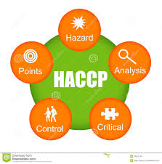

E' un sistema di autocontrollo igienico che previene i pericoli di contaminazione alimentare, è uno
strumento teso ad aiutare gli operatori del settore alimentare a conseguire un livello più elevato di
sicurezza alimentare e previene i rischi aziendali.

I rischi per l’igiene e la sicurezza di alimenti e bevande possono essere diversi e di diversa natura.

Si distinguono quattro tipi di rischio:
Rischio biologico

Rischio chimico

Pericolo allergeni
Rischio/ pericolo

Rischio fisico

Analizziamo nel dettaglio questi 4 tipi di rischio/pericolo:
- Il rischio fisico consiste nella contaminazione del prodotto da corpi estranei i quali possono essere oggetti di uso comune come penne, gioielli ecc. Per evitare tali contaminazioni, in ogni azienda si stila un regolamento fisico-sanitario che consiste nell’ indossare strumenti di contenimento (ad esempio per evitare la contaminazione da peli si utilizzano delle cuffie). Per il vetro, invece, si effettua un controllo settimanalmente previsto dal regolamento (COP 003-PO139).
- Il rischio micro biologico consiste nella contaminazione da micro-organismi patogeni. Per contrastare queste contaminazioni, le aziende prendono della precauzioni come le seguenti:
- Lavaggio degli strumenti con detergenti
- Verifica dell’efficacia del detergente settimanalmente
- Applicazione del regolamento igienico sanitario: lavaggio mani ecc..
Per i rischi biologici invece si prendono le seguenti contromisure:
- Ditta esterna per il monitoraggio di infestanti
- Controlli interni di infestanti
- Il rischio chimico consiste nei residui di detergenti o molecole proibite per legge. Per rilevare eventuali tracce di detergenti si utilizza la cartina al tornasole: il pH deve essere compreso tra 6,5 e 8,5. Se il pH è maggiore di 9 significa che bisogna procedere con un ulteriore risciacquo.
- Rischio allergeni: i principali sono 14, individuati nella Direttiva 2003/89/CE del Parlamento Europeo allegato III bis http://eur-lex.europa.eu/LexUriServ/LexUriServ.do?uri=OJ:L:2003:308:0015:0018:IT:PDF
(es. glutine, latte, pesce, molluschi, crostacei, uova, noci ecc.). Gli allergeni vanno dichiarati sull’etichetta, ma il vero rischio è quello di cross contamination per evitare il quale si utilizzano appositi utensili di colore diverso per manipolare gli allergeni e si prevede una procedura di lavaggio degli impianti con analisi dell’ultima acqua di lavaggio per evidenziare eventuali residui.
Oltre al sistema HACCP che è obbligatorio per legge, l’azienda ha preso delle certificazioni volontarie:
- BRC http://www.csqa.it/CSQA/Norme/Export/BRC-(GSFS)-Food
- IFS http://www.csqa.it/CSQA/Norme/Export/IFS-Food
INTERNATIONAL FOOD STANDARD (IFS)

L’IFS è un sistema di controllo dei sistemi di qualità e sicurezza, applicato alle aziende alimentari o aziende che confezionano prodotti alimentari sfusi, ha l'obiettivo di gestire i processi e limitare i
rischi e rappresenta oggi uno standard internazionale per la verifica dei prodotti alimentari a
marchio privato del distributore, sia dettagliante che grossista.
I requisiti imposti da questo standard fanno riferimento ai sistemi di gestione qualità e alla
metodologia HACCP.

- ISO 2000 http://www.comune.trento.it/Aree-tematiche/Qualita-totale/Certificazioni/ISO-9001-2000-2008
In particolare BRC e IFS, oltre all’attenzione a HACCP richiedono e valutano:
- Tracciabilità
- Procedura di richiamo prodotto (si fanno delle simulazioni ipotizzando la contaminazione di un prodotto e si devono avvisare tutti i clienti entro 4 ore)
- Specifiche prodotti finiti e materie prime
- Approvazione forniture materie prime e garanzie documentali (risk assestement)
- Gestione reclami
- CAPA: ovvero azioni preventive e correttive a seguito di reclami
- Stato dell’edificio
- Manutenzione
- Stato degli impianti
- Food defence
Tracciabilità: essa consiste nel numero di lotto e nel risk assessment (ovvero analisi dei rischi e piano di controllo) su materie prime e prodotti finiti. Esiste una procedura di rilascio positivo per tutti i prodotti, ciascun lotto è sottoposto a controllo qualità. Su 2500 materie prime esiste un piano di controllo interno oltre a verifiche periodiche ai fornitori.
Food defence: consiste nella gestione del rischio di adulterazioni alimentari intenzionali applicando sigilli con marchio e facendo delle prove simulate di adulterazione verificando che il magazziniere si accorga delle anomalie sui sigilli.
La tracciabilità consiste nel poter associare ad un lottoil fornitore, il venditore, la categoria del prodotto
Approvazione forniture materie prime e garanzie documentali (risk assestement):
Parte documentale
Risk assestement
Materie prime
Specifiche tecniche e documentazione con prove e controlli effettuati

N.B ogni anno l’azienda effettua controlli a campione sulle aziende che la forniscono per accertarsi della loro affidabilità

Quando successivamente il prodotto verrà lanciato sul mercato, avrà bisogno di un’etichettatura consona.
Il sistema di etichettatura ci è stato spiegato dall’addetto ai Regulatory, che gestisce la parte normativa e la documentazione tecnica.
La normativa di riferimento per gli aromi è il Regolamento n.1334/2008/CE, in particolare gli articoli dal 14 al 18 http://eur-lex.europa.eu/LexUriServ/LexUriServ.do?uri=OJ:L:2008:354:0034:0034:IT:PDF
Osserviamo cosa deve contenere un’etichettatura corretta:
- Limitazione d’uso
- Modalità conservazione
- Lotto di appartenenza
- Categoria
- Materiali presenti
- Indirizzo produttore
- Data di scadenza
- Allergeni
- Quantità netta
Queste indicazioni potrebbero essere inserite nella scheda tecnica, qualora il produttore non volesse segnalarle nell’etichetta. Scegliendo così tuttavia, sarebbe costretto ad allegare la scheda tecnica ad ogni prodotto.
L’articolo 14 tratta genericamente le norme di etichettatura, mentre il 15 si riferisce specificatamente agli aromi non destinati direttamente al consumatore. Il 16 definisce il termine “naturale”, il 17 è relativo al consumatore finale ed il 18 alla sicurezza.
Alla fine di quest’anno entrerà in vigore il Regolamento 1169/2011 http://eur-lex.europa.eu/LexUriServ/LexUriServ.do?uri=OJ:L:2011:304:0018:0063:IT:PDF

Oltre all’etichetta, che riporta le informazioni obbligatorie per legge, il prodotto è accompagnato da una scheda tecnica che contiene una serie di altre informazioni per il cliente. Così l’etichetta riporta semplicemente l’indicazione “aroma” ma la sua composizione è dettagliata nella scheda tecnica.
II Regolamento 1334/2008/CE distingue tra:
Aroma
Aromatizzanti di affumicatura
Aroma naturale di ….
Vediamone un esempio con relativa spiegazione:
aroma naturale di banana
requisiti:
100% aroma ma non di banana
0% derivato da banana
L’insieme del gusto deve essere banana.

Il termine naturale viene assegnato solo se la parte aromatica è al 100% naturale.
aroma naturale di x
requisiti:
95% minimo del componente aromatizzante
5% restante conferisce un puntino di freschezza senza tuttavia intaccare il resto del liquido
Si potrebbe anche per esempio avere un profumo del genere:
il 55% di arancia
il 40% di limone
il 5% di fragola
si avrebbe comunque il 95 % di agrumi e il 5% di fragola
C’è inoltre differenza tra la dicitura “preparazione aromatica” con cui si indica una miscela di sostanze, come può essere un olio essenziale e “sostanza aromatizzante naturale”, con cui si indica una sostanza chimicamente identificata con un numero CAS, come può essere la vanillina naturale.
Per gli aromatizzanti di affumicatura si fa riferimento al Regolamento 2065/2003 http://eur-lex.europa.eu/LexUriServ/LexUriServ.do?uri=CONSLEG:2003R2065:20090807:IT:PDF
Gli allegati III A e B del Regolamento 1334/2008 specificano le sostanze che non possono essere aggiunte nella loro forma naturale al prodotto, come il mentofurano, ma che possono essere presenti naturalmente, come ad esempio nella menta, che quindi può essere aggiunta, pur contenendo mentofurano.
Terminata la presentazione sul sistema qualità e sulla parte normativa, siamo stati accompagnati a visitare i laboratori, attualmente in fase di ristrutturazione.
I laboratori si dividono in:
Laboratori applicativi sui prodotti finiti (dolce-salato e bevande)
Controllo qualità (misure di pH, densità, indice di rifrazione ecc. su ciascun lotto)
Infine ci è stato proposto un test di assaggio sensoriale su alcune acque aromatizzate, per riconoscere al gusto gli aromi presenti. Ci è stato infatti spiegato che periodicamente i dipendenti dell’azienda sono tenuti a fare questi test, previo percorso di formazione, per testare i loro prodotti. Se ne ricavano informazioni molto utili. Le risposte da noi fornite sono state alla fine corrette e spiegate. Ci siamo stupiti di non essere riusciti ad identificare aromi comuni, come quello del lampone e della pesca, perché tratti in inganno dalla colorazione della bevanda alterata attraverso l’impiego di un colorante che tuttavia non interferisce sul gusto. Questo fenomeno è scientificamente provato ed è noto come “sinestesia “ del gusto, fenomeno psichico che consiste nel sincronismo di due sensi che si scontrano, cioè si contrastano per esempio la vista e il gusto.
La visita è stata molto istruttiva ed interessante. Abbiamo imparato l’importanza di un’attenta lettura dell’etichetta dei generi alimentari da parte del consumatore e ci siamo tranquillizzati sulla gestione della sicurezza in un’azienda alimentare. Pensiamo che i regolamenti e le certificazioni possano veramente cautelare il consumatore da eventuali rischi.
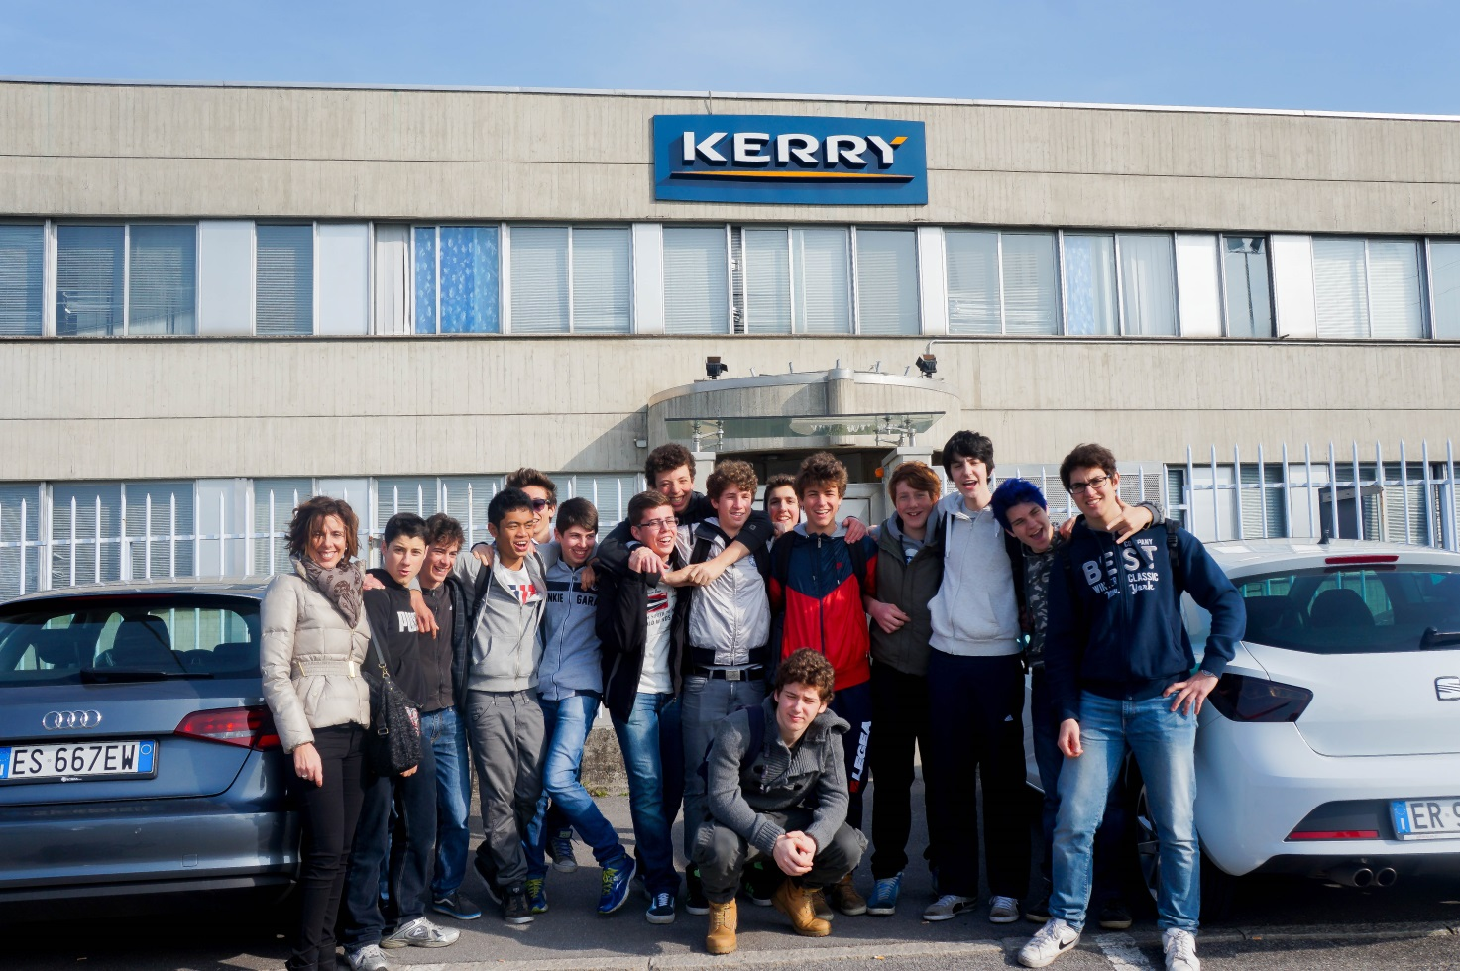
CLASSE 2A CMB ISIS “G.NATTA”

